**C- La traduction de l’ARNm en protéines : un assemblage d’acides aminés**

**TP 3 traduction.**

***La traduction a lieu dans le cytoplasme et obéit au code génétique***

**Doc3 a et 3b**Le code génétique est totalement élucidé en 1966, c’est un système de correspondance entre les nucléotides et les acides aminés.

Document 3a: le code génétique et 3b

Le système de correspondance entre les séquences de nucléotides de l'ARNm (et donc de l'ADN) et la séquence d'acides aminés des protéines s'appelle **LE CODE GENETIQUE**

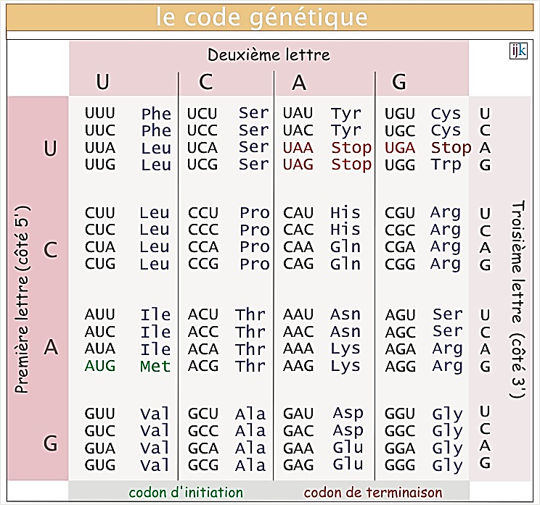Ce code fait donc le lien entre d'une part un ou plusieurs [**codons**](http://fr.wikipedia.org/wiki/Codon), qui sont une suite de trois **bases nucléiques** d'un ARN messager (lui-même issue de la **transcription** fidèle de l'ADN), et d'autre part entre chaque **acide aminé** constitutif des protéines.

Document 3b: la liste alphabétique des acides aminés

|  |  |  |  |
| --- | --- | --- | --- |
| **Nom** | **Symbole** | **Nom** | **Symbole** |
| Acide aspartique | Asp | Leucine | Leu |
| Acide glutamique | Glu | Lysine | Lys |
| Alanine | Ala | Méthionine | Met |
| Arginine | Arg | Phénylalanine | Phe |
| Asparagine | Asn | Proline | Pro |
| Cystéine | Cys | Sérine | Ser |
| Glutamine | Gln | Thréonine | Thr |
| Glycine ou glycocolle | Gly | Tryptophane | Trp |
| Histidine | His | Tyrosine | Tyr |
| Isoleucine | Ile | Valine | Val |

1. **Le code génétique et ses propriétés**

**Le code génétique est le système de correspondance entre les nucléotides et les acides aminés.**

**Pour coder 1 acide aminé il faut un 3 nucléotides c’est un triplet ou codon.**

**Le code génétique à plusieurs propriétés essentielles :**

**- Plusieurs triplets codent pour le même acide aminé : c’est la redondance du code génétique.**

**- Un codon désigne un seul acide aminé : le code génétique est non-ambigu.**

**- Certains codons ne désignent pas d’acides aminés : ce sont des codons-stop qui désignent la fin de la séquence codant la protéine.**

**- Le code génétique est universel. La signification des codons est la même chez tous les êtres vivants.**

1. **L’assemblage des acides aminés**

**Les expériences de marquage radioactif réalisées montrent que les protéines sont synthétisées dans le réticulum endoplasmique granulaire.**

**Document 5: la traduction**

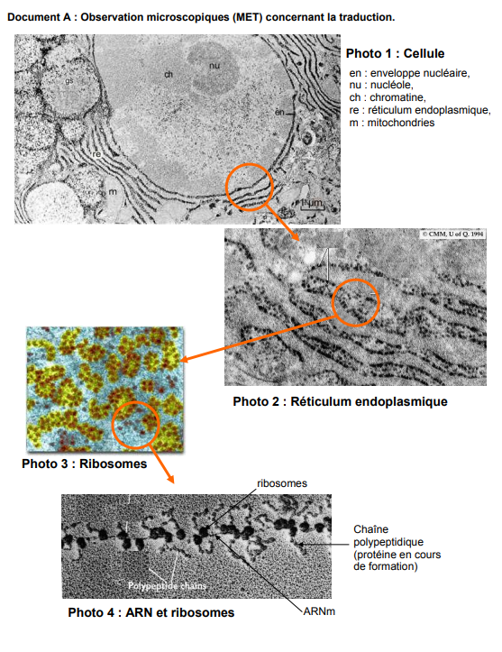

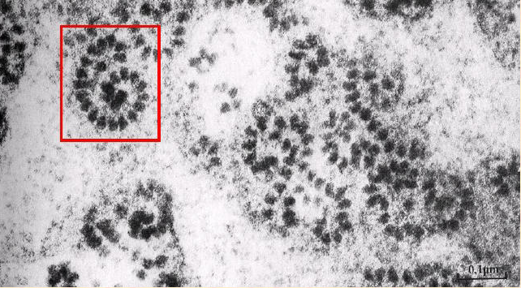

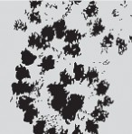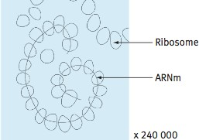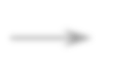

A la surface externe de la membrane des cavités on observe des « grappes » de

ribosomes : les **polysomes** : Photo Schéma

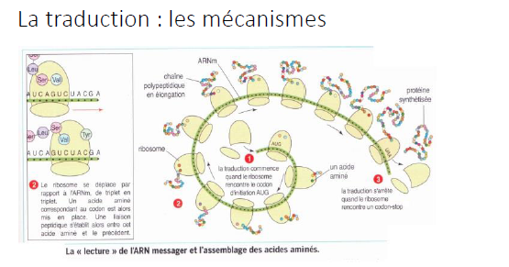

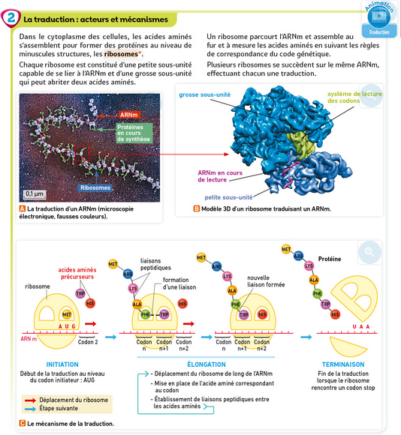

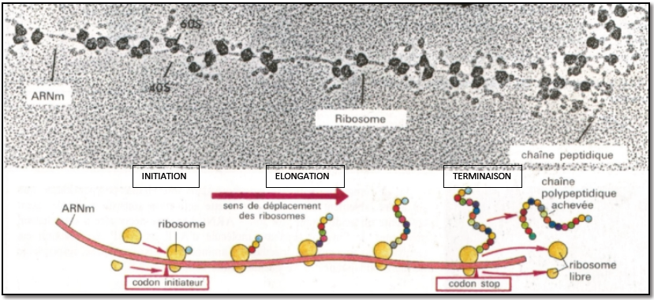

**L’assemblage des acides aminés nécessite des ribosomes qui « lisent » l’ARNm et qui assurent l’enchainement des acides aminés. Ces organites sont présents dans le cytoplasme au niveau du réticulum endoplasmique granuleux (REG)**

**Un ribosome se fixe au début de la molécule d’ARNm sur le premier codon (AUG) : c’est l’initiation de la traduction.**

**Puis il se déplace le long de l’ARNm et en assure la lecture en assemblant les acides aminés correspondant aux codons successifs : c’est la phase d’élongation.**

**Lors de la terminaison de la traduction, la lecture se termine par un codon-stop, le ribosome se détache, la protéine est libérée.**

<https://www.youtube.com/watch?v=TfYf_rPWUdY>

<https://www.youtube.com/watch?v=5REsGZQGEZ4>

**III. La régulation de l’expression du patrimoine génétique.**

L’expression génétique peut être modifiée par des facteurs internes (hormones, chronologie du développement…) et externes : le stress, uv…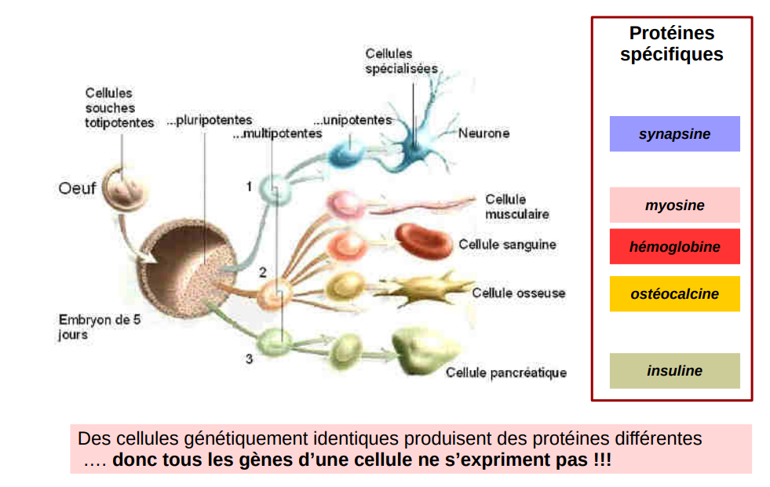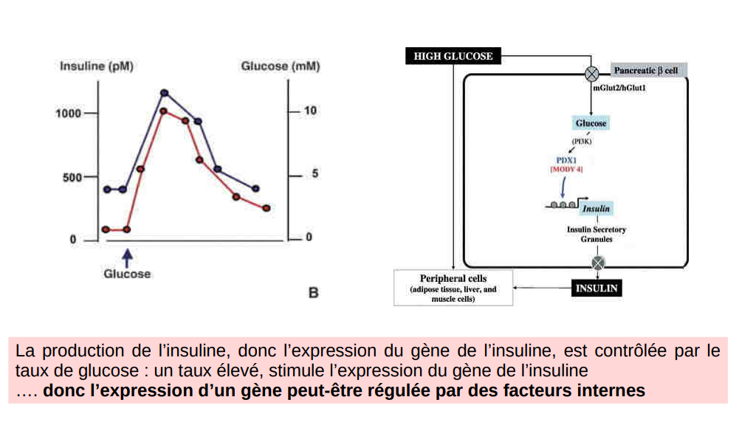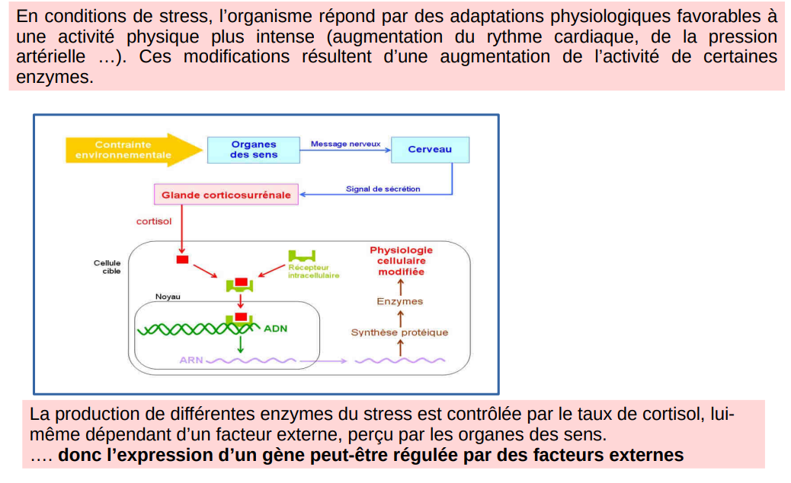

**BILAN**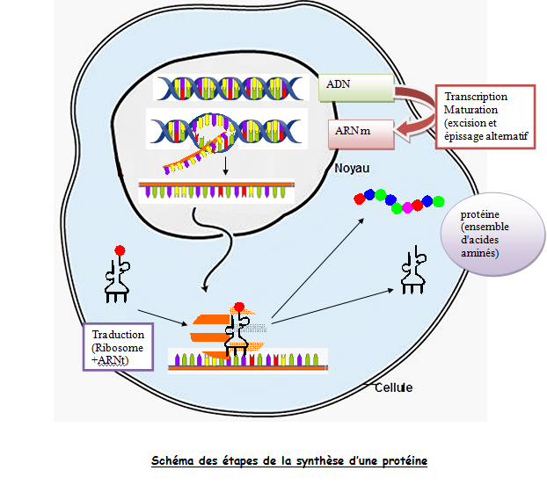

**La synthèse des protéines est un phénomène complexe qui se déroule en trois étapes :**

**- La transcription de l’ADN en ARN pré-messager**

**- La maturation de l’ARN pré-messager en ARN messager**

**- La traduction de l’ARN messager en protéine**

**L’édification des protéines sous le contrôle du génotype, établie le phénotype moléculaire, cellulaire, induisant le phénotype macroscopique de l’individu.**

Facteurs externes

Facteurs internes

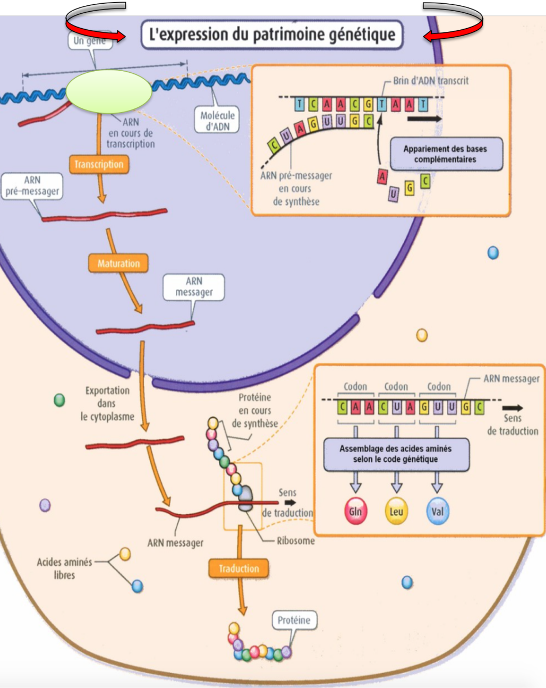

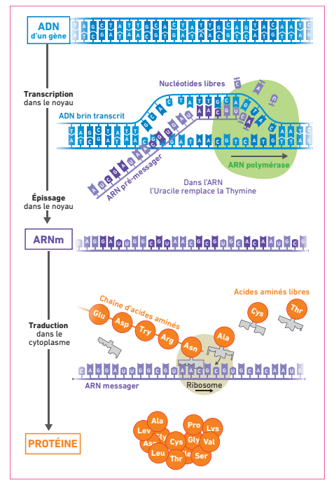

ADN